МИНИСТЕРСТВО ОБРАЗОВАНИЯ РЕСПУБЛИКИ БЕЛАРУСЬ  
Учреждение образования «БЕЛОРУССКИЙ ГОСУДАРСТВЕННЫЙ   
ТЕХНОЛОГИЧЕСКИЙ УНИВЕРСИТЕТ»

Факультет Информационных технологий

Кафедра Информационных систем и технологий

Специальность 1-40 05 01 «Информационные системы и технологии»

**Отчёт**

по дисциплине «Основы информационной безопасности »

Тема «Криптографическая защита информации»

**Исполнитель**

студент 2 курса 3 группы Д.А.Кальчевский

**Руководитель**

Преподаватель Н.В.Ржеутская

**Содержание**

Введение 3

Использованные источники: 5

# **Введение**

**Цель: изучение и закрепления умения реализации ЭЦП на примере RSA.**

**ЭЦП** — это реквизит [электронного документа](https://ru.wikipedia.org/wiki/%D0%AD%D0%BB%D0%B5%D0%BA%D1%82%D1%80%D0%BE%D0%BD%D0%BD%D1%8B%D0%B9_%D0%B4%D0%BE%D0%BA%D1%83%D0%BC%D0%B5%D0%BD%D1%82), полученный в результате криптографического преобразования [информации](https://ru.wikipedia.org/wiki/%D0%98%D0%BD%D1%84%D0%BE%D1%80%D0%BC%D0%B0%D1%86%D0%B8%D1%8F) с использованием [закрытого ключа](https://ru.wikipedia.org/wiki/%D0%97%D0%B0%D0%BA%D1%80%D1%8B%D1%82%D1%8B%D0%B9_%D0%BA%D0%BB%D1%8E%D1%87) подписи и позволяющий проверить отсутствие искажения информации в электронном документе с момента формирования подписи (целостность), принадлежность подписи владельцу [сертификата ключа подписи](https://ru.wikipedia.org/wiki/%D0%A1%D0%B5%D1%80%D1%82%D0%B8%D1%84%D0%B8%D0%BA%D0%B0%D1%82_%D0%BE%D1%82%D0%BA%D1%80%D1%8B%D1%82%D0%BE%D0%B3%D0%BE_%D0%BA%D0%BB%D1%8E%D1%87%D0%B0) (авторство), а в случае успешной проверки подтвердить факт подписания электронного документа (неотказуемость).

Электронная цифровая подпись (ЭЦП) позволяет подтвердить авторство электронного документа (будь то реальное лицо или, например, аккаунт в [криптовалютной](https://ru.wikipedia.org/wiki/%D0%9A%D1%80%D0%B8%D0%BF%D1%82%D0%BE%D0%B2%D0%B0%D0%BB%D1%8E%D1%82%D0%B0) системе). Подпись связана как с автором, так и с самим документом с помощью криптографических методов и не может быть подделана с помощью обычного копирования.

**RSA** (аббревиатура от фамилий Rivest, Shamir и Adleman) — [криптографический алгоритм с открытым ключом](https://ru.wikipedia.org/wiki/%D0%9A%D1%80%D0%B8%D0%BF%D1%82%D0%BE%D1%81%D0%B8%D1%81%D1%82%D0%B5%D0%BC%D0%B0_%D1%81_%D0%BE%D1%82%D0%BA%D1%80%D1%8B%D1%82%D1%8B%D0%BC_%D0%BA%D0%BB%D1%8E%D1%87%D0%BE%D0%BC), основывающийся на [вычислительной сложности](https://ru.wikipedia.org/wiki/%D0%92%D1%8B%D1%87%D0%B8%D1%81%D0%BB%D0%B8%D1%82%D0%B5%D0%BB%D1%8C%D0%BD%D0%B0%D1%8F_%D1%81%D0%BB%D0%BE%D0%B6%D0%BD%D0%BE%D1%81%D1%82%D1%8C) [задачи факторизации](https://ru.wikipedia.org/wiki/%D0%A4%D0%B0%D0%BA%D1%82%D0%BE%D1%80%D0%B8%D0%B7%D0%B0%D1%86%D0%B8%D1%8F_%D1%86%D0%B5%D0%BB%D1%8B%D1%85_%D1%87%D0%B8%D1%81%D0%B5%D0%BB) больших [целых чисел](https://ru.wikipedia.org/wiki/%D0%A6%D0%B5%D0%BB%D0%BE%D0%B5_%D1%87%D0%B8%D1%81%D0%BB%D0%BE).

Криптосистема RSA стала первой системой, пригодной и для [шифрования](https://ru.wikipedia.org/wiki/%D0%A8%D0%B8%D1%84%D1%80%D0%BE%D0%B2%D0%B0%D0%BD%D0%B8%D0%B5), и для [цифровой подписи](https://ru.wikipedia.org/wiki/%D0%A6%D0%B8%D1%84%D1%80%D0%BE%D0%B2%D0%B0%D1%8F_%D0%BF%D0%BE%D0%B4%D0%BF%D0%B8%D1%81%D1%8C). Алгоритм используется в большом числе криптографических приложений, включая [PGP](https://ru.wikipedia.org/wiki/PGP), [S/MIME](https://ru.wikipedia.org/wiki/S/MIME), [TLS](https://ru.wikipedia.org/wiki/TLS)/[SSL](https://ru.wikipedia.org/wiki/SSL), [IPSEC](https://ru.wikipedia.org/wiki/IPSEC)/[IKE](https://ru.wikipedia.org/wiki/IKE) и других[[3]](https://ru.wikipedia.org/wiki/RSA#cite_note-_7363aa0714d3f6f6-3).

**Этап 1.** Выработка ключей (выполняет отправитель **А**) - см. практическую работу 6  "Шифрование методом RSA".

**Этап 2.** Отправка сообщения и электронной подписи (выполняет отправитель **А**).

Отправка сообщения и ЭЦП на базе алгоритма RSA

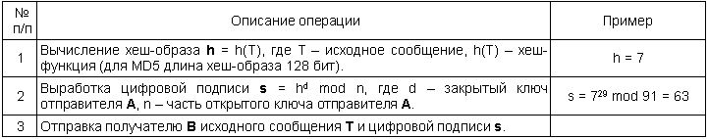

**Этап 3.** Получение сообщения и проверка электронной подписи (выполняет получатель **B**).

Получение сообщения и проверка ЭЦП на базе алгоритма RSA

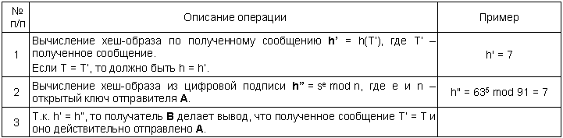

# **Использованные источники:**

[https://ru.wikipedia.org/wiki/](https://ru.wikipedia.org/wiki/RSA)

<http://www.michurin.net/>

<https://e-nigma.ru/stat/>